**Practicas Raspberry**

**Instrucciones: Agregar Foto del código y 2 fotos del circuito armado en la Protoboard.**

**Practica #4 Estado del pulsador:**

**Código:**

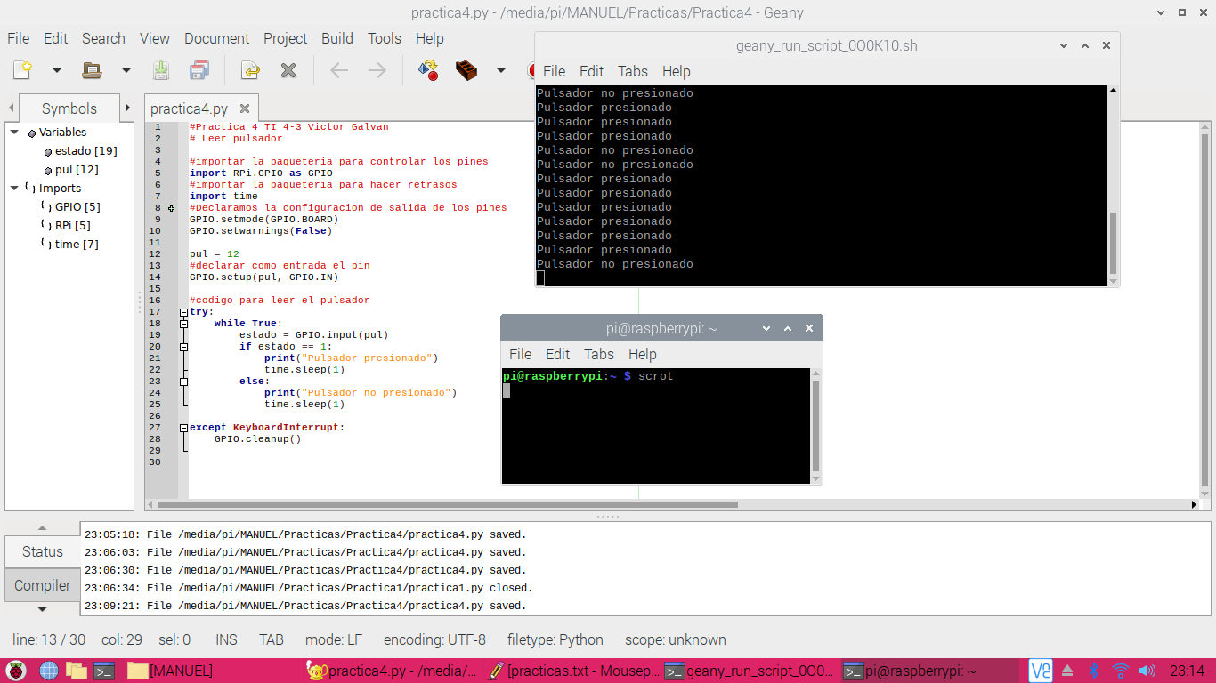

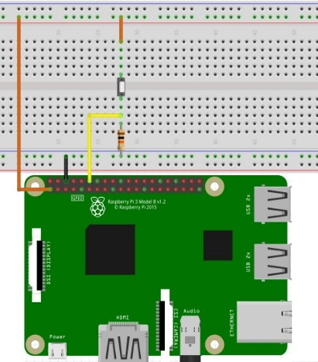

**Practica #5: Encender led con 1 pulsador:**

**Código:**

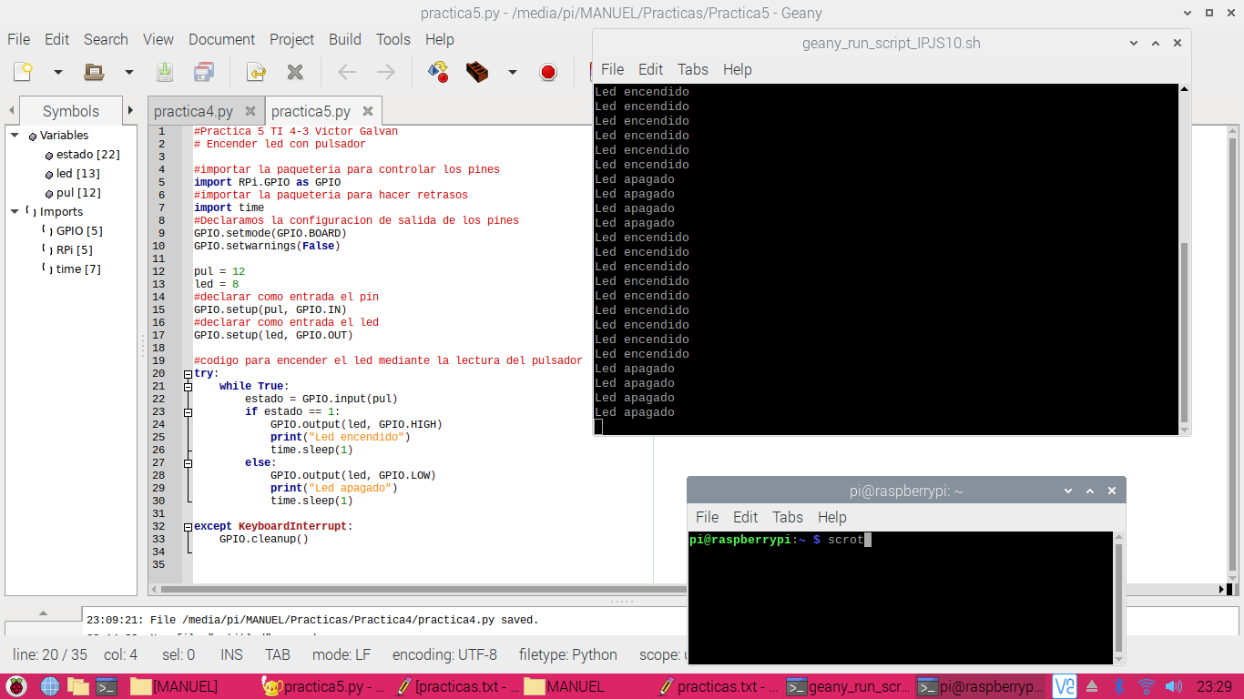

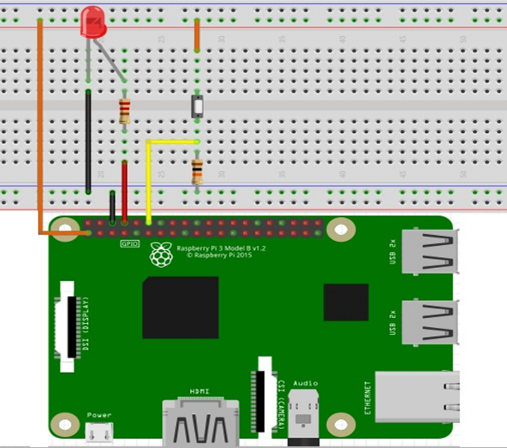

**Practica #6: Encender y apagar Led con 2 pulsadores**

**Código:**

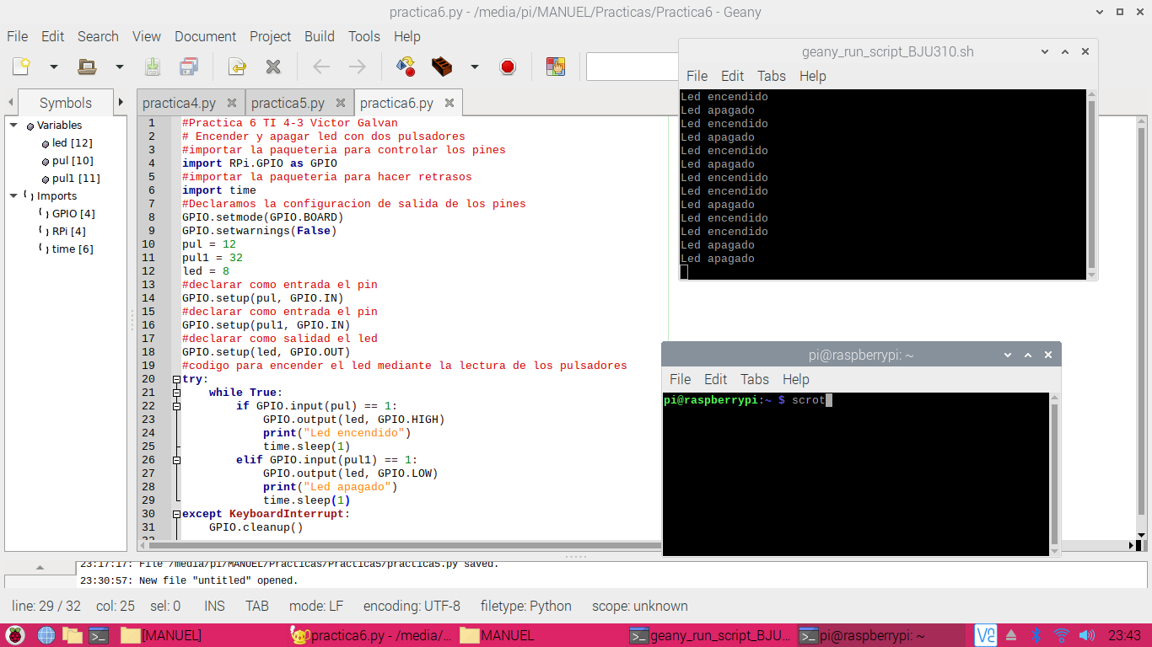

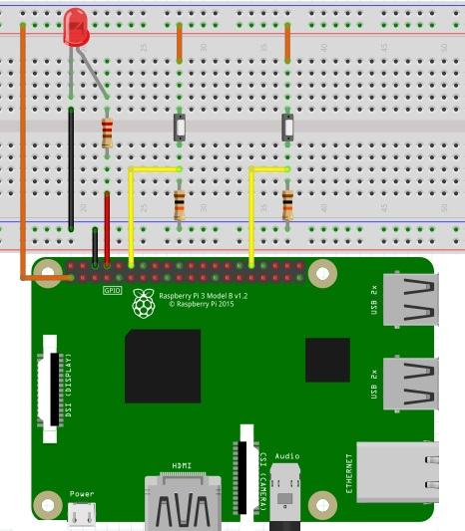

**Fotos de la conexión real:**

**(Puede ser solo la foto de la última practica 1 con el led encendido y otra con el led apagado).**

